

Manutenção e verificação de danos sem andaimes em coberturas de fábricas e áreas de instalações industriais

FLIGHT RESOURCE CENTER

Darica İlçe Milli Eğitim Müdürlüğü


Índice
Table of Contents 1
1. SHORT DESCRIPTION 2
(UP 3000 CHARACTERS) 2
2. TARGET 2
3. SUBJECT AREA 2
4. TYPE 2
5. DRONE USED 2
6. DURATION 3
7. LEARNING OBJECTIVES 3
8. KEY COMPETENCES DEVELOPED 3
1. Communication and Languages 3
2. Mathematical, Scientific, Technical and Professional Skills 3
3. Digital Competences 3
4. Personal, Social and Professional Competences 3
5. Safety, Quality and Sustainability 4
6. Citizenship and Cultural Competence 4
7. Creativity, Problem-Solving and Entrepreneurship 4
8. Work-Based Learning and Workplace Integration 4
9. Prior Knowledge / Prerequisites 4
10. Lesson/Project Outline 4
Phase 1 – Introduction (Engage & Contextualize) 4
Phase 2 – Exploration (Investigate & Compare) 4
Phase 3 – Application (Hands-On Practice) 5
Phase 4 – Reflection & Consolidation (Present & Connect) 5
11. Assessment Criteria 5
12. Teaching Materials 5
13. External Resources 5
14. References 6

BREVE DESCRIÇÃO
Este projeto centra-se no desenvolvimento de uma abordagem de inspeção e monitorização assistida por drones para coberturas de fábricas e áreas de instalações industriais, sem necessidade de andaimes, escadas ou acesso humano direto a zonas perigosas. O sistema utiliza as capacidades avançadas de captação de imagem e zoom digital de alta resolução do DJI Mini 4 Pro para inspecionar com segurança estruturas de cobertura, sistemas de drenagem e superfícies industriais exteriores a partir de uma distância segura.
Em muitas instalações industriais, as inspeções de rotina às coberturas são difíceis, demoradas, dispendiosas e potencialmente perigosas devido à altura e à complexidade estrutural dos edifícios de produção. Os métodos de inspeção tradicionais exigem frequentemente sistemas de andaimes, plataformas elevatórias de trabalho ou escalada manual, o que aumenta o tempo de paragem operacional e os riscos para a segurança no trabalho. Além disso, problemas não detetados, como caleiras pluviais obstruídas, acumulação de água, corrosão, falhas de isolamento ou pequenas fissuras superficiais, podem provocar, ao longo do tempo, danos estruturais significativos, perdas de energia, avarias de equipamentos e processos de manutenção dispendiosos.
A solução proposta baseada em drones visa proporcionar uma alternativa mais rápida, segura e eficiente para operações de manutenção preventiva e avaliação de danos. Utilizando imagens aéreas de alta qualidade, análise visual apoiada por zoom e capacidades de voo estável, o drone pode captar fotografias e vídeos detalhados de secções críticas da cobertura, canais de drenagem, unidades de ventilação, áreas circundantes de painéis solares e zonas industriais de difícilacesso. Os dados visuais recolhidos podem depois ser analisados pelo pessoal de manutenção para identificar defeitos numa fase inicial e dar prioridade às atividades de reparação antes que ocorram falhas graves.
O projeto também contribui para os objetivos de saúde e segurança no trabalho, ao minimizar a necessidade de os trabalhadores acederem fisicamente a alturas perigosas. Além disso, o sistema pode reduzir o tempo de inspeção, os custos de mão de obra e as interrupções da produção, melhorando simultaneamente a precisão e a frequência das verificações de manutenção.
Esta abordagem pode ser adaptada para utilização em fábricas, armazéns, centros logísticos, unidades fabris, instalações energéticas e outros ambientes industriais de grande escala. Ao integrar tecnologia moderna de drones nos fluxos de trabalho de manutenção industrial, o projeto contribui para uma gestão mais segura das infraestruturas, práticas de manutenção mais sustentáveis e uma maior eficiência operacional nos setores industriais.

PÚBLICO-ALVO
- 15
- 16
- 17
- 18
- Mais de 18

ÁREA DISCIPLINAR
- Agricultura
- Resposta a catástrofes
- Construção
- Gestão da água
- Proteção ambiental
- Outro — Manutenção industrial e segurança no trabalho

TIPO
- Plano de aula
- Projeto

DRONE UTILIZADO
- Drone personalizado
- Drone comercial (DJI)

DURAÇÃO
- 1 aula x 45 minutos
- 1 x aula de 60 minutos
- 1 x bloco de 90 minutos
- 2 x aulas de 45 minutos
- 2 x aulas de 60 minutos
- Sessão dupla (2 × 60 minutos) e trabalho de casa opcional baseado em projeto.

OBJETIVOS DE APRENDIZAGEM
O1: Os alunos aprenderão como as tecnologias de drones podem ser integradas com segurança nos processos de manutenção industrial e inspeção de coberturas para detetar problemas estruturais, como corrosão, caleiras obstruídas, defeitos de isolamento e riscos de infiltração de água, sem necessidade de andaimes ou acesso humano direto.
O2: Os alunos desenvolverão competências práticas de observação aérea, captação de imagem digital, avaliação de riscos e planeamento da manutenção preventiva, através da análise de dados de inspeção de coberturas recolhidos por câmaras de drones de alta resolução e tecnologias de zoom digital.
O3: Os alunos aprofundarão a sua compreensão dos princípios de saúde e segurança no trabalho (OHS), identificando os riscos associados às inspeções tradicionais de coberturas e comparando-os com métodos de inspeção mais seguros, apoiados por drones.
O4: Os alunos reforçarão as suas capacidades de trabalho em equipa, elaboração de relatórios técnicos e resolução de problemas, avaliando colaborativamente os resultados das inspeções e propondo soluções de manutenção para ambientes de instalações industriais.

COMPETÊNCIAS-CHAVE DESENVOLVIDAS

1. Comunicação e Línguas
- Competência de literacia (compreensão e produção de textos escritos/orais)
- Comunicação em contextos profissionais
- Competência multilingue

2. Competências Matemáticas, Científicas, Técnicas e Profissionais
- Competência matemática
- Competência científica, tecnológica e de engenharia (STEM)
- Competência numérica aplicada às tarefas profissionais
- Interpretação de informação técnica (manuais, diagramas, normas)
- Competências profissionais/técnicas
- Execução de tarefas práticas

3. Competências Digitais
- Competência digital (literacia digital geral)
- Utilização de ferramentas digitais em contexto de trabalho

4. Competências Pessoais, Sociais e Profissionais
- Competência pessoal, social e de aprender a aprender
- Trabalho em equipa e colaboração
- Autonomia e responsabilidade
- Ética profissional e comportamento profissional
- Adaptabilidade e flexibilidade
- Cooperação com supervisores e colegas

5. Segurança, Qualidade e Sustentabilidade
- Aplicação das normas de saúde e segurança (OHS/SST)
- Procedimentos de qualidade e normas no local de trabalho
- Consciência ambiental e de sustentabilidade

6. Cidadania e Competência Cultural
- Competência de cidadania
- Competência de sensibilidade e expressão culturais

7. Criatividade, Resolução de Problemas e Empreendedorismo
- Resolução de problemas e pensamento crítico
- Competência de empreendedorismo
- Iniciativa e criatividade
- Tomada de decisões em situações reais de trabalho

8. Aprendizagem em Contexto de Trabalho e Integração no Local de Trabalho
- Integração nas rotinas do local de trabalho
- Cumprimento de instruções e procedimentos profissionais
- Utilização de ferramentas, equipamentos e tecnologia

Esta lista de verificação combina as Competências Essenciais da EU para a Aprendizagem ao Longo da Vida com as competências fundamentais esperadas no Ensino e Formação Profissional europeu (VET).

Conhecimentos prévios / Pré-requisitos
Os participantes devem possuir competências básicas de literacia digital e uma compreensão geral dos princípios de segurança no trabalho. Não é obrigatória experiência prévia com drones; contudo, a familiaridade com operações básicas de drones, a utilização de câmaras ou ambientes industriais poderá facilitar o processo de aprendizagem. Espera-se que os alunos compreendam conceitos simples relacionados com estruturas de edifícios, sistemas de cobertura, corrosão, isolamento e terminologia de manutenção.
Antes de iniciarem a atividade, os formandos devem receber uma introdução a:
- Procedimentos fundamentais de segurança com drones e regulamentação local de voo,
- Práticas básicas de saúde e segurança no trabalho em ambientes industriais,
- Introdução à fotografia aérea e às funções de zoom digital,
- Interpretação básica de constatações de inspeção visual, tais como fissuras, corrosão, acumulação de água ou sistemas de drenagem obstruídos.
Os participantes devem também ser capazes de trabalhar colaborativamente em equipa, registar notas de observação e discutir constatações técnicas durante as atividades de grupo.

Estrutura da aula/projeto

Fase 1 – Introdução (Envolver e contextualizar)
(ATÉ 5000 CARACTERES)
Descrição: A aula começa com uma introdução aos problemas de manutenção comuns observados em coberturas de fábricas e instalações industriais, incluindo caleiras pluviais obstruídas, corrosão, falhas de isolamento, infiltrações de água e áreas de cobertura de difícil acesso. Os alunos discutem por que motivo as inspeções tradicionais de coberturas podem ser perigosas, dispendiosas e morosas.
O formador apresenta os sistemas de inspeção assistida por drones como uma alternativa mais segura e eficiente. São explicadas as capacidades do DJI Mini 4 Pro, com destaque para a captação de imagens de alta resolução, o zoom digital, os sistemas de voo estável e a observação a uma distância segura.
São apresentados aos alunos exemplos de cenários de inspeção de coberturas industriais, sendo estes incentivados a analisar de que forma os drones podem reduzir os riscos profissionais e, simultaneamente, melhorar a qualidade da manutenção.
Vídeo:
Apresentação oficial do DJI Mini 4 Pro
https://www.dji.com/global/mini-4-pro
Fotografia/Diagrama:
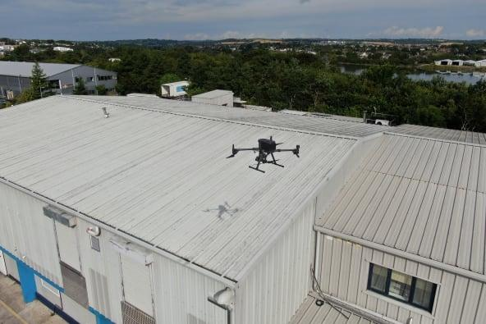

Questões orientadoras / Debate em sala de aula:
- Por que motivo são as inspeções de coberturas industriais consideradas atividades de alto risco?
- Que problemas podem ocorrer se a manutenção da cobertura for adiada?
- De que forma podem os drones melhorar a segurança no trabalho?
- Quais são as vantagens do zoom digital durante as inspeções?

Fase 2 – Exploração (Investigar e comparar)
Descrição:
Os alunos examinam exemplos de defeitos em coberturas industriais captados através de imagens obtidas por drones. Comparam os métodos de inspeção tradicionais com as abordagens apoiadas por drones em termos de segurança, custo, eficiência, acessibilidade e impacto ambiental.
O formador explica como são recolhidos e interpretados os dados da inspeção visual. Os alunos analisam imagens que mostram corrosão, sistemas de drenagem obstruídos, materiais de isolamento fissurados e danos em equipamentos instalados na cobertura.
As equipas discutem de que forma a manutenção preventiva apoiada por tecnologias de drones pode reduzir os períodos de inatividade operacional e os custos de reparação a longo prazo.
Vídeo: Sistemas de visão computacional e de deteção de
fissuras na monitorização de infraestruturashttps://www.youtube.com/watch?v=8mVhWIxG8gY

Fotografia/Diagrama:
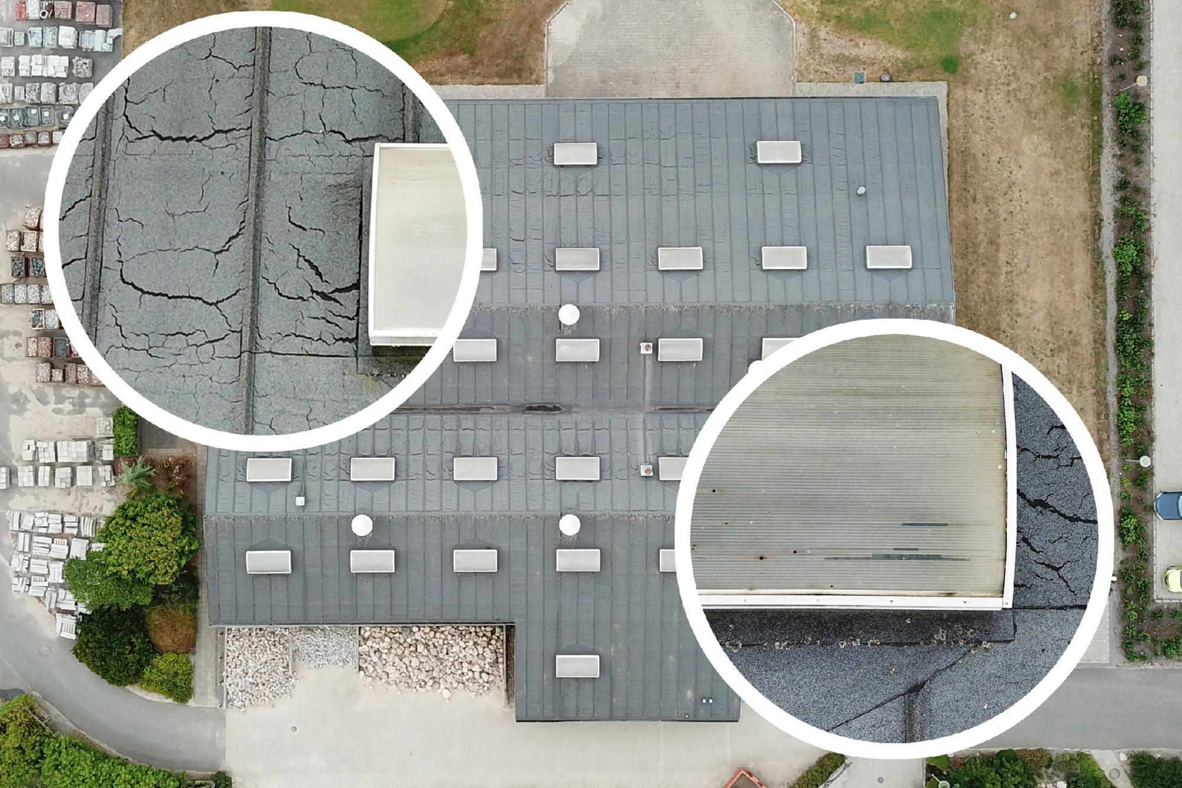
Questões orientadoras / Debate em sala de aula:
- Que defeitos das coberturas são mais fáceis de detetar com drones?
- Que limitações podem existir durante as inspeções aéreas?
- De que forma contribui a manutenção preventiva para a sustentabilidade?

Texto breve ou infografia:
Os alunos analisam um breve infográfico que resume:
- Defeitos comuns em coberturas industriais,
- Fluxo de trabalho da inspeção com drones,
- Vantagens em matéria de segurança no trabalho,
- Processo de elaboração do relatório de manutenção.
Atividade de trabalho em grupo:
Os grupos analisam fotografias de inspeção de exemplo e preparam um breve relatório de prioridades de manutenção que identifica:
- Nível de risco,
- Possíveis causas,
- Ações de reparação recomendadas,
- Preocupações de segurança.

Fase 3 – Aplicação (Prática)

Atividade prática: Os alunos participam num exercício simulado ou real de inspeção com drone. Sob a supervisão do formador, as equipas operam ou observam o drone durante a inspeção de uma área designada de uma cobertura, de um modelo de formação ou de um ambiente de simulação industrial.
A atividade inclui:
- Verificações de segurança pré-voo,
- Planeamento da rota de voo,
- Captação de fotografias e vídeos aéreos,
- Utilização do zoom digital para uma inspeção pormenorizada,
- Identificação de problemas de manutenção visíveis,
- Preparação da documentação da inspeção.
Os alunos registam as suas observações e classificam os defeitos detetados de acordo com a urgência e o impacto na segurança.

Vídeo de demonstração de inspeção de coberturas com drone https://www.youtube.com/watch?v=3j0mP9L4YwA

Fotografia/Diagrama:
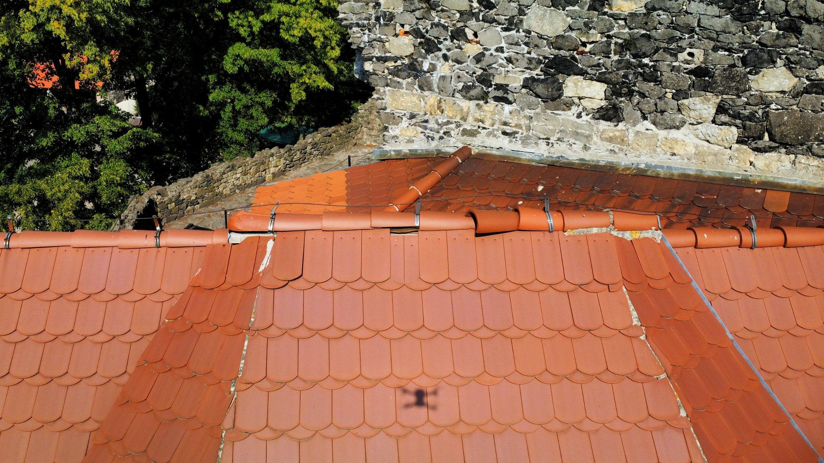

Fase 4 – Reflexão e consolidação (Apresentar e relacionar)
Apresentações de grupo Cada grupo apresenta:
- Problemas de manutenção detetados,
- Conclusões da inspeção,
- Prioridades de reparação propostas,
- Recomendações de segurança,
- Vantagens das inspeções assistidas por drones.
Debate em turma: Os alunos debatem:
- O futuro papel dos drones na manutenção industrial,
- Considerações éticas e jurídicas nas operações com drones,
- Desafios na implementação de sistemas de inspeção baseados em drones.
Atividade de reflexão: Os alunos realizam um breve exercício de reflexão, respondendo às seguintes perguntas:
- Qual foi a vantagem mais importante das inspeções com drones?
- Que competências técnicas melhoraram?
- Como podem as tecnologias de drones contribuir para locais de trabalho mais seguros?

Critérios de avaliação
Questionários com perguntas fechadas ou abertas:
Os alunos respondem a perguntas relacionadas com:
- Procedimentos de segurança com drones,
- Princípios de inspeção de coberturas,
- Segurança no trabalho,
- Métodos de identificação de defeitos,
- Conceitos de manutenção preventiva.

Instrumentos de autoavaliação para reflexão individual; Os alunos avaliam:
- A sua participação,
- A compreensão técnica,
- A colaboração em equipa,
- A confiança na interpretação dos dados de inspeção.
Protocolos de avaliação pelos pares para uma avaliação colaborativa:
Os grupos dão feedback uns aos outros relativamente a:
- Precisão da inspeção,
- Qualidade dos relatórios,
- Abordagens à resolução de problemas,
- Eficácia da apresentação.

Portefólios com resultados selecionados ou documentação do processo de aprendizagem: Os alunos preparam um portefólio que inclui:
- Fotografias de inspeção,
- Notas de observação,
- Relatórios de manutenção,
- Sínteses das reflexões,
- Materiais para a apresentação da equipa.
Materiais didáticos
1-

Recurso | Ligação
Página oficial do DJI Mini 4 Pro | https://www.dji.com/global/mini-4-pro
Princípios básicos da inspeção industrial com drones | https://enterprise.dji.com/inspection
Informações sobre segurança no trabalho | https://osha.europa.eu/en

2- Kit FLIGHT (componentes de drone personalizado) utilizado:
- BME680 – Temperatura, humidade, pressão, COV
- Sensor laser PM2.5 – Matéria particulada
- Sensor de gás MQ7 – Deteção de CO
- GUVA-S12SD – Intensidade UV

Recursos externos

Recurso | Ligação
Soluções de inspeção DJI Enterprise | https://enterprise.dji.com
European Union Aviation Safety Agency | https://www.easa.europa.eu/en/domains/civil-drones
Orientações da OSHA para a segurança em coberturas | https://www.osha.gov

Referências
- DJI Official Website
- European Agency for Safety and Health at Work
- European Union Aviation Safety Agency (EASA)
- Industrial drone inspection case studies and occupational safety publications related to preventive maintenance practices.

